协同签名系统 SOP
版本更新
时间 | 更新内容 | 编制人员 | 审核人员
2024.12.5 | 初版SOP编制 | 张润苗 | 黄美华、闫利军
2025.9.29 | 1、更新联系人员、  2、新增“二、用户报障或主动监控部分（USAP调用协同签名系统异常）” | 张润苗 | 黄美华、闫利军
2025.9.30 | 修订“三、应急”降级方案部分，更改数据库连接信息 | 韩志成 | 金建正
2025.10.24 | 修订“三、应急”降级方案部分，更改降级方式 | 张润苗 | 闫利军
2025.12.18 | 新增“二、用户报障或主动监控”（九）证书服务申请过程发生异常，请联系管理员 | 张润苗 | 黄美华、闫利军、朱泽国
2026.2.5 | 新增“二、用户报障或主动监控（十）证书登录过程中报错“无效证书验签” | 张润苗 | 闫利军、朱泽国

协同签名系统相关信息
用途 | IP | VIP
协同业务服务器 | 3.15.0.91-92 | 3.15.0.90
协同nginx | 4.103.19.51-52 | 4.103.19.50

运维基础主动监控告警
出现告警请立即联系 张润苗13161976382 确认后续动作。

Cpu超出阈值告警
告警内容：CPU Warning，now is xxx

内存超出阈值告警
告警内容：Memory Warning，now is xxx

swap超出阈值告警
告警内容：Swap Warning，now is xxx

磁盘容量超出阈值
告警内容：DIsk Warning，now is xxx

服务异常
告警内容：协同签名某台IP服务异常。
此告警表示：协同签名服务出现异常，请立即联系 张润苗13161976382

判断后确认服务异常需要重启

方式一：web页面重启服务
- 登录4.255.10.138发布机
- 打开浏览器分别访问：http://3.15.0.91:7569/web/Init/login.html
http://3.15.0.92:7569/web/Init/login.html （使用IE浏览器登录）
- 选择证书（第一个就行），密码是keepass里面：搜下->协同签名 的密码
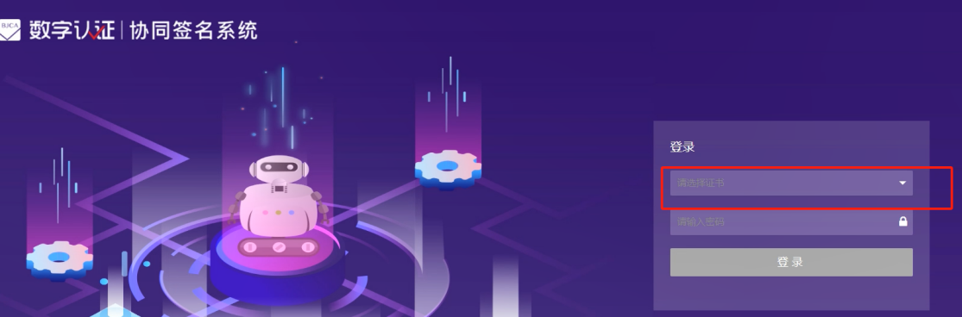
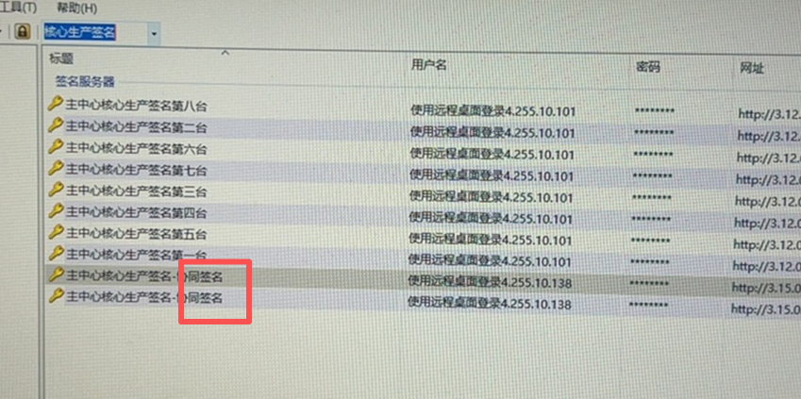
- 选择 服务器及服务重启 –>确认1全部重启/2部分服务重启
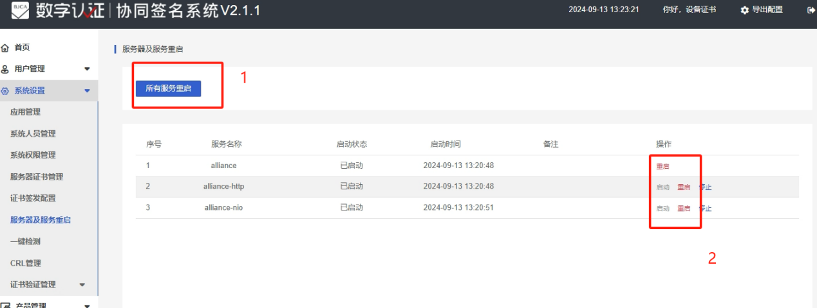

方式二：Web页面重启服务失败（某台设备重启失败：3.15.0.91、3.15.0.92）
以下操作执行前需要找张润苗18731334353 进行确认。
- 登录4.255.10.138发布机
xshell登录3.15.0.91、3.15.0.92（哪台失败登录哪台）
使用app账号进行登录 端口8022
- 停止服务
执行sudo systemctl stop alliance-http-server.service
执行sudo systemctl stop alliance-http-tc-server.service
- 启动服务
执行sudo systemctl start alliance-http-server.service；
执行sudo systemctl start alliance-http-tc-server.service。

主机down
告警内容：协同签名主机IP down。
此告警表示：协同某台机器目前为离线状态，请立即联系 张润苗13161976382

服务器夯死
亦庄机房二层F2B5G09机柜2-3U - 3.15.0.91
亦庄机房二层F2B5G10机柜2-3U - 3.15.0.92
到机房进行硬重启。如下图。
点击power按钮，稍等一会，灯灭之后再点按一下，恢复为蓝灯即正常
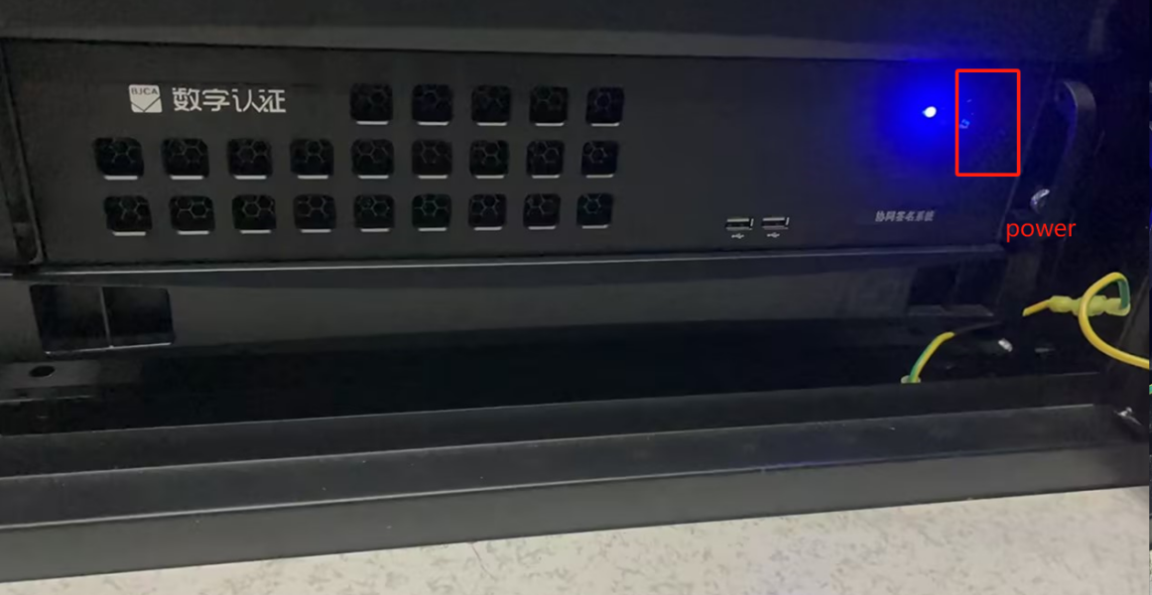

日志报错error
取日志：
登录3.15.0.91或者3.15.0.92 账号密码见keepass
/var/log/alliance-http-server/alliance_server.log
/var/log/alliance-http-tc-server/alliance_tc_server.log
将日志发送：黄美华huangmeihua@CSLJC.COM 、闫利军yanlijun@CSLJC.COM、张润苗 zhangrunmiao@cslc.com.cn、朱泽国_骏彩 zhuzeguo@CSLJC.COM

用户报障或主动监控

报“参数错误”或者未能进入证书登录页面
问题解决：是网络错误，联系用户切换网络即可解决。

用户登录后报“目前账号不允许登录” –修复后没有出现此类问题
问题解决：暂时通过G2授权解决，目前APP已经修复此问题。
再出现此类问题，直接联系实体渠道负责人（人员信息可参考附录联系人）

华为手机无法下载APP，见下图：
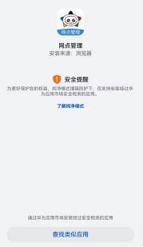
问题解决：关闭 纯净模式，如下图：
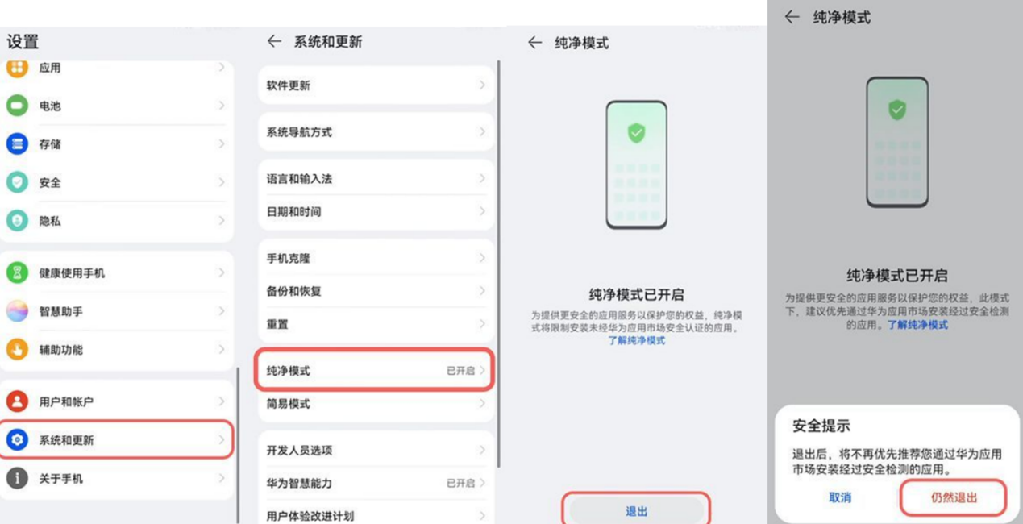

用户报”检验用户设备信息失败”，见下图：
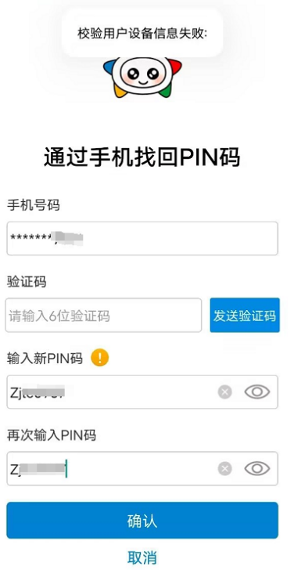
问题解决： 先让用户卸载重装尝试。

访问https://sso.lottery-sports.com/login用户报” 很抱歉! 因系统检测到您的请求可能对网站造成威胁，已自动阻断请求，给你带来困扰请求谅解”，见下图：
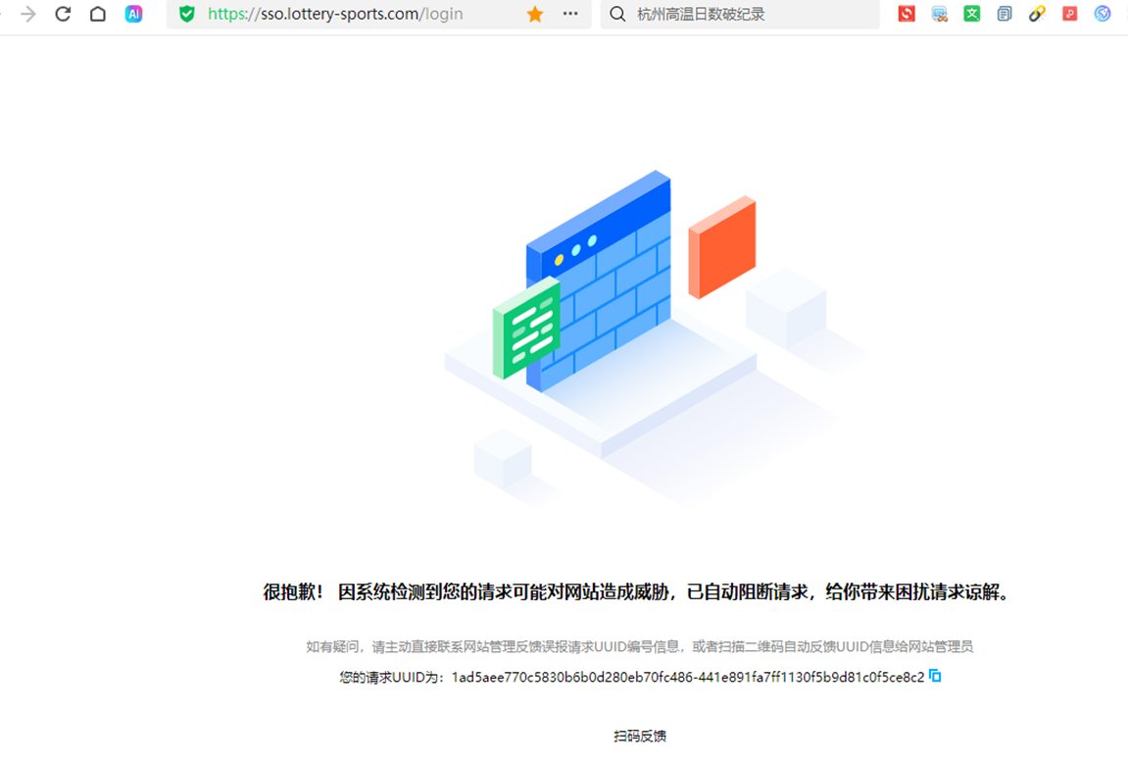
- 用户提供出网IP
- 服务台联系安全一线，查询此IP是否被封禁
- 按照安全一线处置流程进行排查即可
- 如未封禁，需要根据实际情况进行排查（安全值班一线+王维利）

用户使用app登录报错：用户证书已注销，请重新下载证书。
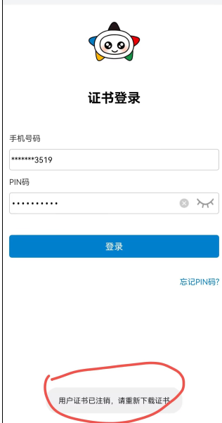
问题分析：1、USAP已禁用该用户；2、别的手机使用该手机号使用过app，导致当前手机上的证书已经注销。

问题解决：
- 如果确认usap禁用用户，管理员将用户启用即可；
- 卸载app重装即可。

用户报“无效随机数”
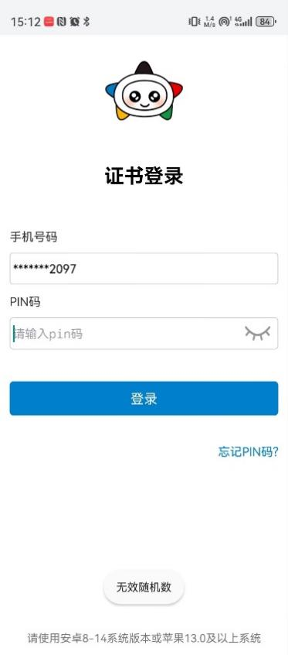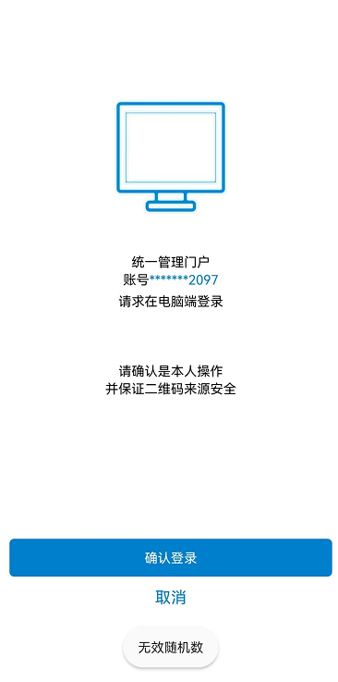
问题解决：用户登录中间间隔时间超过了2分钟的时间，通知用户退出重新登录即可。
如依旧不可用。联系对应负责人处理。

USAP调用协同签名系统异常
举例：/user/sendAuthCode.json] [ERR-PTUSAPCOSSSYS01] 调用协同签名系统异常（请联系协同签名同事排查）
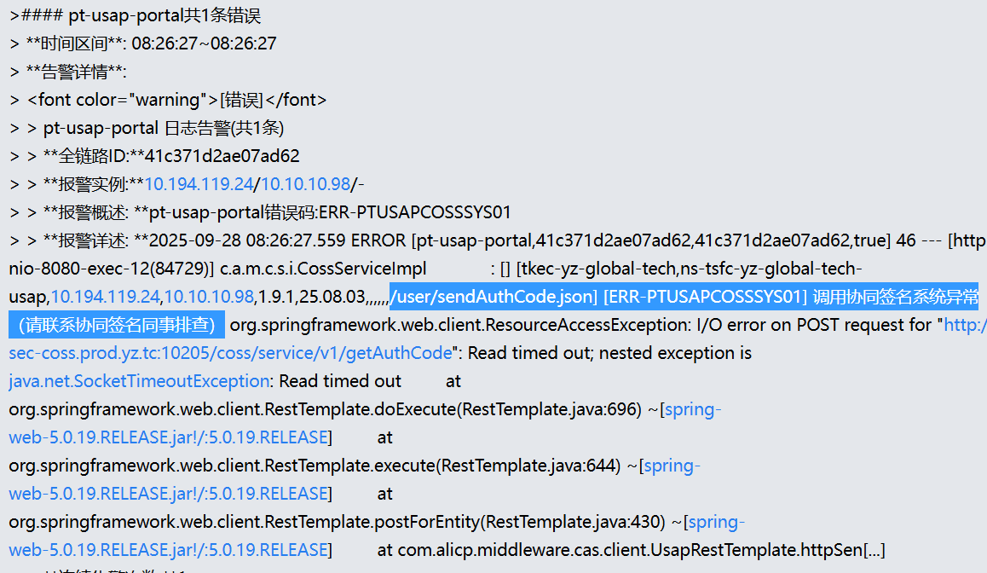
临时处置方案：
登录3.15.0.91/92(先重启91的服务)
操作一：
先取日志：
/var/log/alliance-http-tc-server/alliance_tc_server.log
做初步判断。

操作二：
1、sudo systemctl restart rigaga
2、sudo systemctl restart alliance-http-server.service
3、sudo systemctl restart alliance-http-tc-server.service
持续观察。

证书服务申请过程发生异常，请联系管理员
用户报障：用户在设置pin码下载证书时报障“证书服务申请过程中发生异常，请联系管理员”。
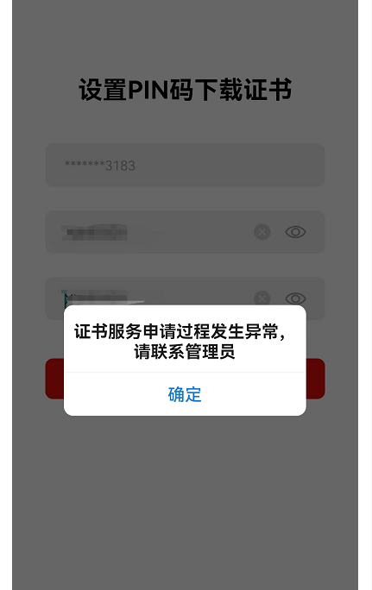
确认协同、CA用户证书状态，操作如下：（操作一、二结果完全一致，执行操作三，否则直接联系张润苗，无需做其他操作）

操作一：
1、登录4.255.10.138发布机
2、远程登录3.15.0.91
mysql -u alliance -pxxx（密码系统一线知悉）
use alliance_admin;
select * from user_cert where username = '13564503183'\G （黄色部分为用户手机号）
状态查询结果 cert_status字段为: REVOKED（如下图展示，最后一个数据为准。例如查询结果有1.row 2.row 3.row 则以3.row的 cert_status字段值为准）
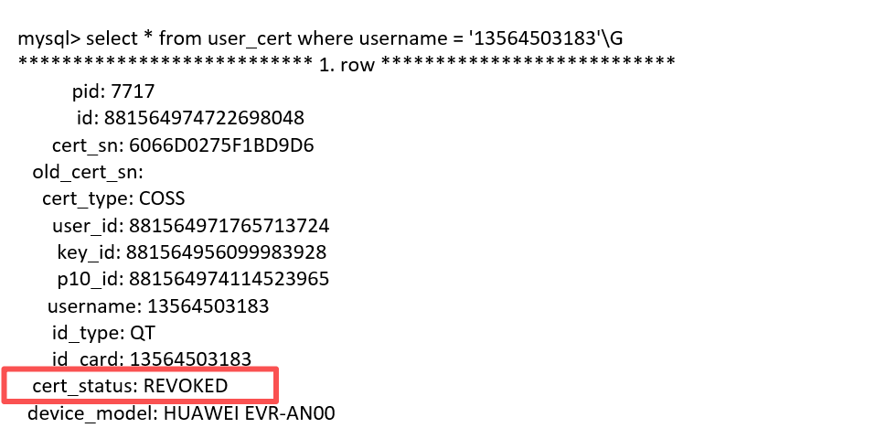
操作二：
select cert_sn,cert_dn,cert_status,not_before,not_after from db_pki_ra.t_ra_cert where cert_dn like '%13564503183%' and policy_id =31 （黄色部分为用户手机号）
数据库连接信息：IP：4.10.2.3 数据库：db_pki_ra（跳板机4.10.1.81的SQLyog上保存好的连接）
若结果中包含：
查询出来的结果cert_status 若为 3 ，则表示CA数据库和协同签名数据库存在数据不一致的情况，需要执行操作三使用工具进行维护
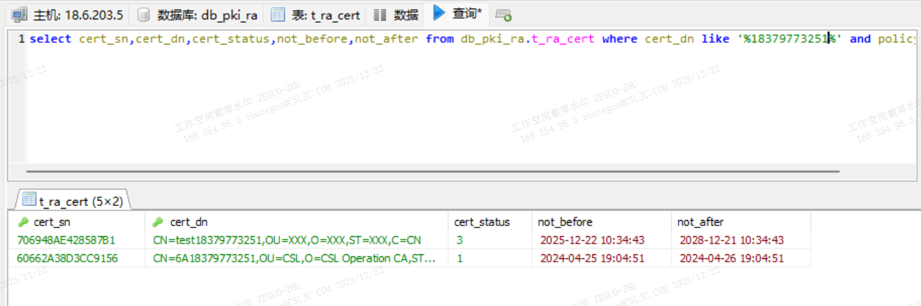
操作三：
1、登录windows跳板机4.10.1.82（跳板机账号密码keepass工具查询）
2、使用跳板机上的浏览器打开https://4.10.2.1:18020/certservice/test
参考下图，点击作废证书，
certSn 处填写6066D0275F1BD9D6 然后点击立即提交即可 （红色内容是操作一结果中cert_sn的值）
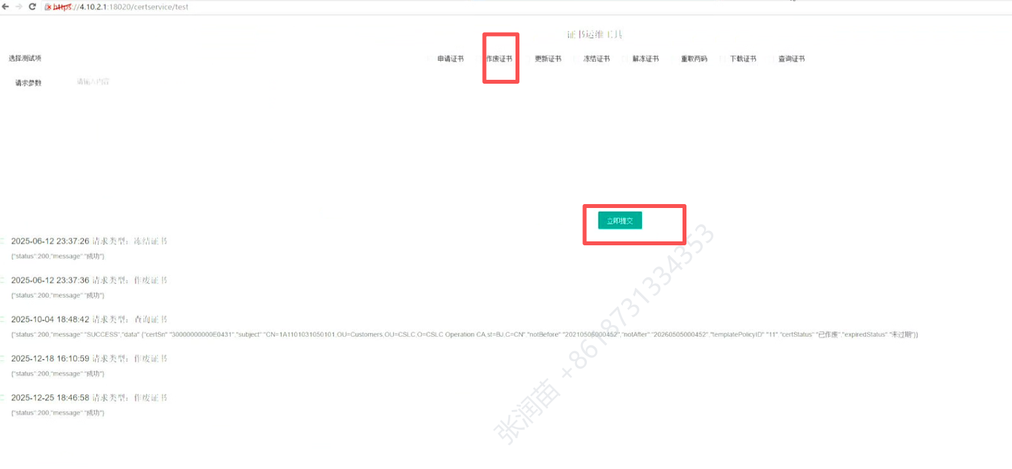
操作后联系用户进行下载证书操作即可。

证书登录过程中报错“无效证书验签”
用户报障：用户在证书登录时报错“无效证书验签”。

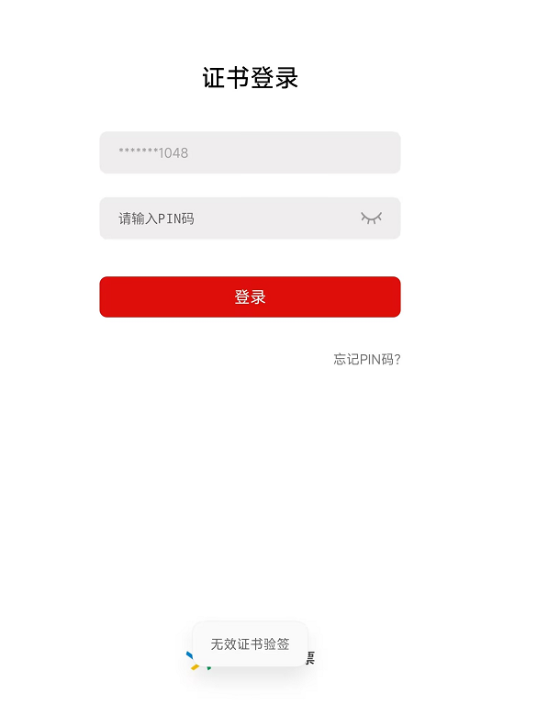
确认加密机状态。
操作：
登录跳板机4.10.1.81
分别登录CA应用服务器（keepass查找）使用dica用户：4.10.2.1或者4.10.2.2-首选4.10.2.1 （如果登陆不上4.10.2.1再使用4.10.2.2）
执行以下命令：
cd /home/dica/TestJCE
将该目录中dtcrypt.ini配置文件打开，替换SserverIpAddresses值为登录的加密机ip：（下面两个ip都要替换，每个ip需要执行三次命令）
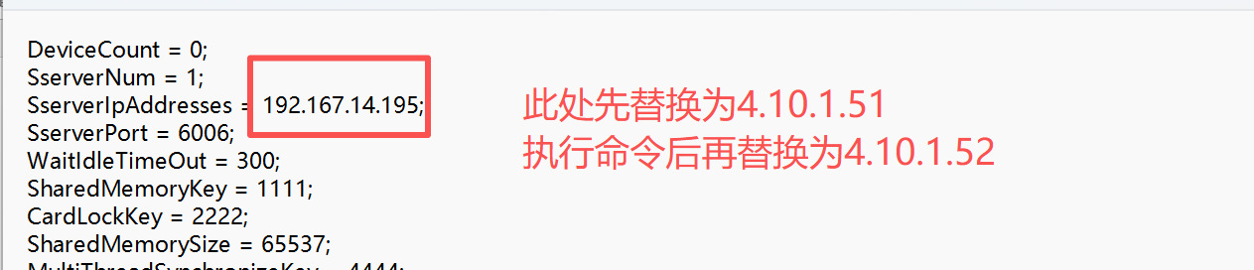
替换后执行：
java -cp .:DAtechCryptoProvider.jar JCEECTestNew -encoding UTF-8 （按照下图填写序号执行）命令粘贴有问题，可以搜索历史命令进行复制粘贴。
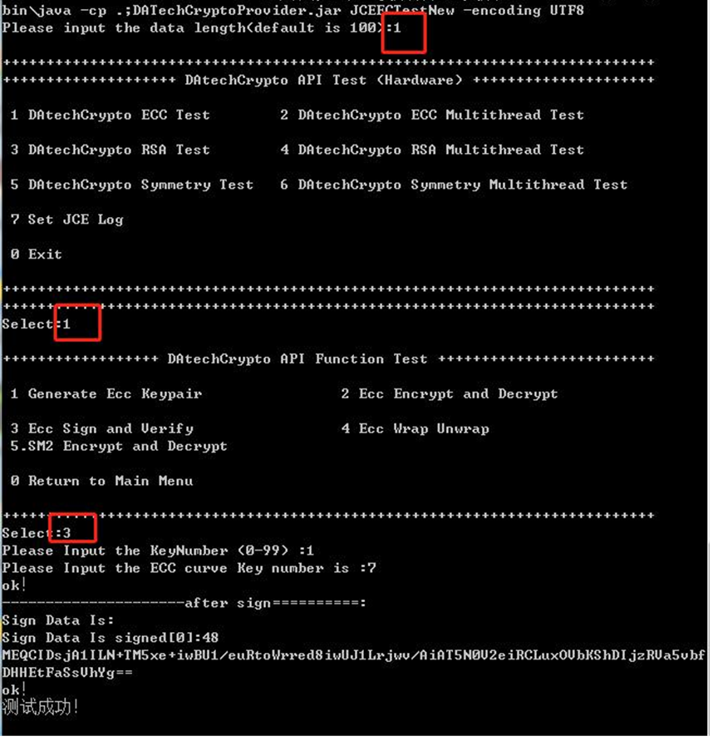
最后显示“测试成功”，说明加密机正常。非上图显示，请联系闫利军/朱泽国，进行重启加密机操作。

应急（协同签名短时间无法恢复）
主动监控/用户报障： pc端浏览器使用协同签名二维码扫码方式登录失败。
机构管理APP登录失败。
触发的场景：协同发生故障，且短时间无法恢复。

业务影响：
1、 影响使用协同签名扫码登录方式的USAP用户登录使用。
2、 影响机构管理APP登录使用。

处置流程：立即联系协同系统负责人、统一管理门户支持，确认是否要执行以下降级操作。

降级操作：
操作一：Usap降级：执行降级预案（运维工具）

操作二：打开协同签名APP登录降级开关。--值班经理操作
登录统一管理门户管理端https://sso.lottery-sports.com/，左侧菜单找到‘系统管理>>参数管理’，修改 协同签名APP登录降级的值为1。
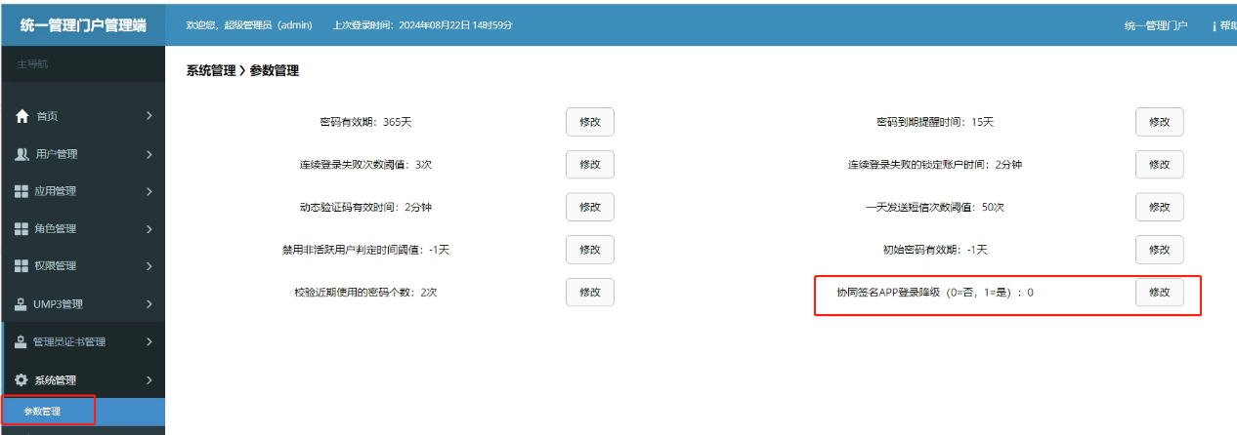

【恢复验证】
- 验证USAP管理端https://sso.lottery-sports.com/login登录方式已调整为（UKey认证/协同签名扫码认证/密码+短信认证），并使用密码+短信认证登录成功。
- 验证机构管理APP可以登录成功。
操作人： 金建正
联系方式：18001036345

注：协同签名系统恢复正常后切回原来登录方式--运维操作：（需应急联系人确认是否执行此步骤或者根据实际情况优化操作）
操作1：
Usap恢复：执行恢复预案（运维工具）

操作2：
关闭协同签名APP登录降级开关。--值班经理操作
登录统一管理门户管理端https://sso.lottery-sports.com/，左侧菜单找到‘系统管理>>参数管理’，修改 协同签名APP登录降级的值为0。


备注：如降级后统一管理门户仍无法登录，为避免影响开奖，“乐透数字游戏运营”执行自身的降级方案，即免登录方式。

附录：联系人信息
应用 | 应急联系人 | 电话
USAP | 金建正 | 18001036345
 | 李伟 | 18903371984
 | 韩志成 | 13691112839
协同签名 | 王维利 | 18611184015
 | 陈紫欣 | 15532412138
 | 张润苗 | 18731334353
 | 黄美华 | 13701153877
 | 闫利军 | 18510106905
网点管理app | 赵树振（安卓） | 13522374928
 | 杨闻晓（IOS） | 15101161158
机构版APP | 刘大江 | 18513559109
 | 张家冰 | 13462126373

